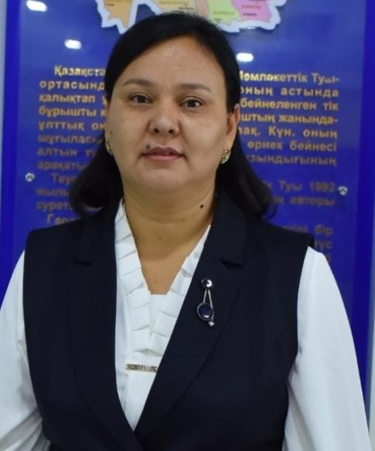

**ИСАЕВА Сауле Шаймерденовна,**

**"Жас Дарын-3” бастауыш мектебі директорының әдістеме жөніндегі орынбасары.**

**Шымкент қаласы**

**МЕН БОЛАШАҚТА КІМ БОЛАМ?**

«... Адам кез-келген жұмысқа жарамды бола бермейді. Жұмысты неғұрлым жетік және жақсы атқарса, білгір және шебер болып шығады. Қандай әрекет, қандай іс істесек те, содан рахмет табу, соның рахатын көру біздің мақсатымыз болып табылады»

Әбунасыр Әл-Фараби

«Мамандық таңдау – адам өміріндегі ең үлкен таңдаулардың бірі» дегенді бізге ұстаздарымыз жиі айтады. Себебі, бір адамның мамандық таңдауына бүкіл еліміздің бүгіні мен болашағы байланысты. Бір адам мамандығын дұрыс таңдаса жұмысын құлшыныспен жасайды. Күн сайын өз-өзін жетілдіреді. Сапасыз жұмысшыға қарағанда мықты маман қоғамға көбірек пайдалы.

Оның отбасына да әсері бар. Жұмысына асығып барып, қуанып қайтқан жанның көңілі жайланып, отбасына да бар мейірімін төгеді. Адам өмірінің үштен бір бөлігін жұмыс орнында өткізеді екен. Осынша уақыт сүйген ісімен айналысқан кісінің көңілі де жай, денсаулығы да мықты болса керек. Міне, осы себепті де мен өз көңілім қалаған мамандықтың тізгінін ұстағым келеді.

Ол – «басы ауырып, балтыры сыздай қалған» адамның жанынан табылатын дәрігер мамандығы. Айналамнан науқасты дәрісімен де, сөзімен де емдейтін ақ халатты абзал жандарға деген ерекше сыйластықты байқаймын. Әсіресе, осыдан аз уақыт бұрынғы пандемия кезіндегі жағдайлар қандай еді?! Сонда дәрігерлер отбасылары мен жеке бастарынан бұрын елдің, ауырып жатқан адамдардың жанын уайымдап, солардың қасында болды. Олардың ерлік істері жайлы әндер шырқалып, күн сайын жаңалықтардан айтылып жатты. Сол кезден бастап мен «Болашақта дәрігер боламын» деп шештім.

Қазіргі таңда жер бетіндегі мамандықтың 40 мыңға жуық түрі бар екен. Оның ішінде жаңадан пайда болғаны немесе жойылып бара жатқандары да көп. Бірақ дәрігер қандай заман, қай қоғам болмасын адам баласымен бірге жасайды. Себебі адам – қоғамның басты байлығы. Сол адамның өміріндегі ең бағалы дүние – денсаулығы. Хан сарайындай үй, соңғы үлгідегі көлік, жылтыраған бағалы тастар, биік мансап. Мұның барлығы да денсаулығың болмаса еш мәнсіз болып қалады.

Дәрігер болу оңай емес екенін де сеземін. Ол үшін үлкен шыдамдылық, біліктілік, мейірім және жауапкершілік қажет. Бүгінгі таңнан бойымда осы қасиеттерді шыңдауға тырысып жүрмін. Айналама, бауырларыма, жан-жануарға қамқорлықпен қараймын. Осы саланың білікті мамандары «Дәрігер мамандығының қыр-сырын анық біліп, сол жолды таңдау үшін үлкен жүрек керек» дейді екен. Алдыңа келген әр науқасқа мейірім төгіп, жылы сөз айту үшін де үлкен жүрек керек шығар.

Анамнан естіген бір әңгімем бар еді. «Тоқсаныншы жылдардағы тоқыраудың қиын кезеңі. Сонда бір науқас күн сайын хәлі нашарлап, аурухана төсегінде жатыр екен. Екі көзі терезеде. Бір күні дәрігерге қарап: «Қарағым, мына жапырақтарға қарашы, күн сайын түсіп-түсіп таусылуға жақындады. Бір күні осы жапырақ та таусылар. Менің де күндерім бітер» депті. Мұны естіген дәрігер науқасқа «Сіз қайта күн сайын жақсарып келесіз» деп жұбату айтыпты. Сөйтіп әлгі жапырақтың екі-үшеуін үзіліп түспейтіндей ағашқа байлап қойыпты. Науқас күн сайын жапырақтарды санайды. Бірақ еш таусылар емес. «Е, жапырақ та тұр ғой, демек менің де әлі күнім бітпеген екен» деген сеніммен бірте-бірте жағдайы жақсарыпты». Осы әңгімені естігелі менде де әлгі ақ халатты абзал жандай науқастарды сөзіммен де, ісіммен де емдейтін болсам деген арманым тіпті беки түсті.

Анам тағы «Арманыңа адал бол» дегенді жиі айтады. Арманыма адалдық танытып, «мықты дәрігер болсам» деген мақсатыма жету үшін сабағымды жақсы оқып жүрмін. Күн сайын сол Алатаудай биік арманыма бір қадамнан болсын жақындап келе жатқанымды сеземін.